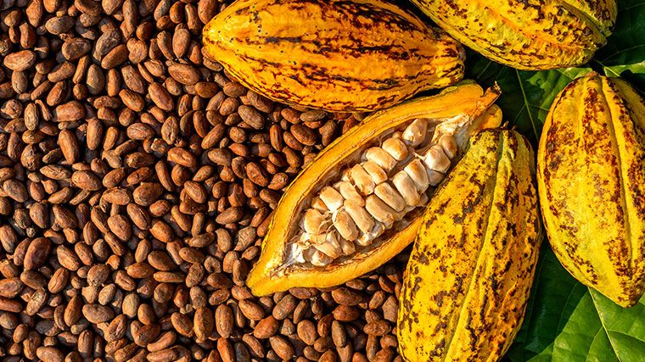

EL ALMA DEL CACAO

# Bogotá - Día 1

* Check‑in en Onesixteen o similar
* Introducción al Mundo del Cacao
* Cata de chocolate de autor: reconocimiento de aromas, degustación de nibs de cacao 100% y creación de tu propia barra de chocolate
* Almuerzo en Usaquén
* City Tour Urbano por Chapinero, Usaquén y La Candelaria
* Regreso al hotel

# Villa de Leyva - Día 2

* Salida desde Bogotá hacia Villa de Leyva
* Visita al Museo del Chocolate: taller de chocolatier incluido
* Recorrido guiado por la Plaza Mayor, Iglesia del Rosario, Museo del Carmen, Callejón de la Candelaria y tiendas de artesanías
* Almuerzo típico
* Vuelo Villa de Leyva – Cartagena

# Cartagena - Día 3

* Check‑in en Zi One Hotel o similar
* Cacao Caribeño y Cultura Afrocolombiana: tour histórico enfocado en el cacao y su vínculo con la cultura afrocaribeña
* Almuerzo en un restaurante local
* Taller de bombonería en el Centro Histórico con ingredientes exóticos del Caribe
* Regreso al hotel

# Cartagena - Día 4

* Desayuno en el hotel
* Transporte en bus/minibús y lancha a las Islas del Rosario
* Guía en español durante el recorrido por cinco islas
* Fruta y bebida de bienvenida
* Almuerzo en isla
* Regreso al hotel
* Vuelo Cartagena – Eje Cafetero

# Eje Cafetero - Día 5

* Check‑in en Finca Eje o similar
* Visita a una finca cacaotera: proceso del cacao desde la cosecha hasta la producción de chocolate artesanal
* Taller de degustación con productos derivados del cacao
* Almuerzo en la finca
* Regreso al hotel, cena y descanso

# Eje Cafetero - Día 6

* Desayuno en el hotel
* Caminata ecológica en el Valle de Cocora: observación de palmas de cera y explicación de la biodiversidad
* Visita a Salento: Calle Real, mirador con vista panorámica y tiendas de artesanías y café
* Almuerzo en restaurante típico
* Regreso al hotel
* Vuelo de regreso a casa  
    
    
    
  **Tarifa:**

|  |  |
| --- | --- |
| * **Temporada** | * **Precio (USD p.p. en DBL)** |
| * **08 Julio – 20 Dic** | * **999 USD** |